Практическая работа № 38

Фрезерование фасонных поверхностей незамкнутого контура фасонными фрезами и набором фрез

Цель:
Изучение узлов фрезерного станка и приспособлений для фрезерования фасонных поверхностей незамкнутого контура.
Проверяемые компетенции: ПК 4.1., ПК 4.2., ПК 4.3., ПК 4.4., ПК 4.5
Теоретическая часть
Основные теоретические сведения представлены в п. 4.3. учебника [4]

Задание на практическую работу:
Выполнить работы по изготовлению фасонных поверхностей незамкнутого контура.

Фрезерование по копиру
Для изготовления деталей, имеющих криволинейный контур, криволинейные канавки и другие сложные очертания, можно фрезеровать заготовку, как мы видели, либо комбинируя две подачи, либо применяя поворотный круглый стол; в этих случаях предварительная разметка обязательна.
При изготовлении больших партий одинаковых деталей с криволинейными контурами пользуются копировальными приспособлениями или применяют специальные копировально - фрезерные станки.
Принцип работы копировальных приспособлений для фрезерования основан на использовании продольной, поперечной и круговой подач стола станка для сообщения заготовке криволинейного движения, точно соответствующего контуру готовой детали. Для автоматического получения нужного контура применяют копиры, т. е. шаблоны, которые заменяют разметку.
Фрезерование по копиру - шаблону. Для фрезерования контура большой головки шатуна двигателя (рис. 164, б) копир 1 накладывают на деталь 2 и надежно с ней скрепляют. Действуя маховичком круговой подачи круглого поворотного стола и рукоятками продольной и поперечной подач, фрезеровщик следит за тем, чтобы шейка концевой фрезы 3 все время прижималась к поверхности копира 1. Концевая фреза для обработки по копиру показана на рис 164, а.
На рис. 165 дана схема копировального приспособления для фрезерования контура большой головки шатуна двигателя, подобно изображенной на рис. 164, но с применением, кроме копира, еще ролика и груза.

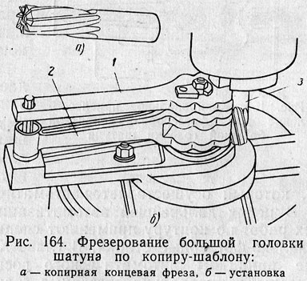
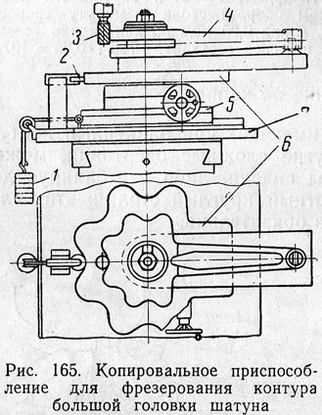
На столе 7 станка установлено копировальное приспособление 5, имеющее круглый поворотный стол с ручной подачей; на планшайбе стола закреплен копир 6. Под действием груза 1 копир 6 всегда прижат к ролику 2. Ходовые винты продольной и поперечной подач стола станка освобождены и при вращении круглого поворотного стола приспособление вместе с закрепленной заготовкой 4 будет «следить» под действием груза за копиром 6, а фреза 3 будет обрабатывать заготовку 4 по заданному контуру.
Приспособление обладает по сравнению с показанным на рис. 164 тем преимуществом, что фрезеровщик освобожден от необходимости непрерывно создавать контакт пальца и копира, который осуществляется автоматически под действием груза В целях дальнейшей автоматизации копировально-фрезерных работ по контуру применяют специальные контурные копировально-фрезерные станки.

